Pasos para realizar el proceso de matrícula prioritaria
población madre-padre

Estudiantes Regulares UNA
1. Ingrese a la página del Departamento de Registro www.registro.una.ac.cr
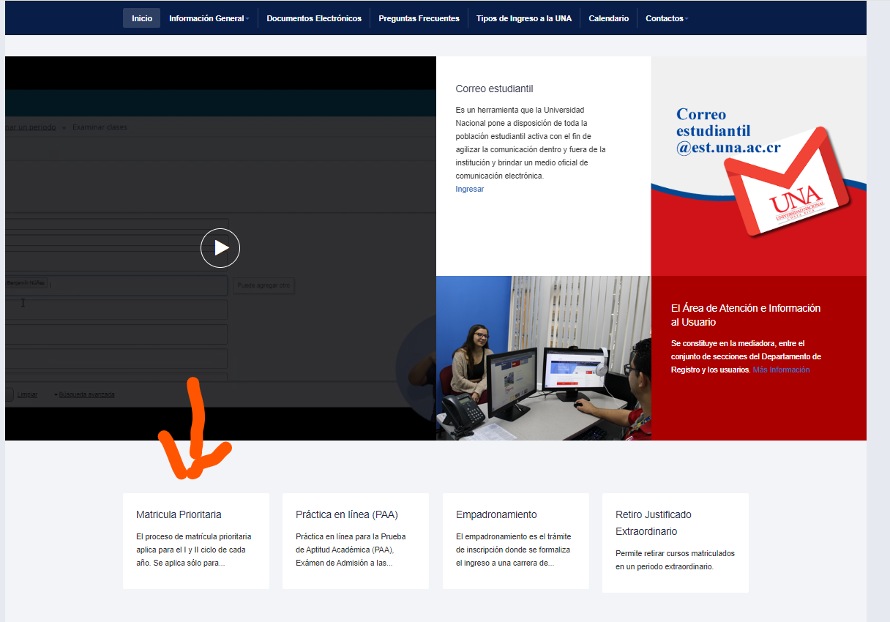
2. Diríjase a la parte inferior de la página, selecciona la opción de “Matrícula Prioritaria”.

3. Descargue y revise la información de “Requisitos para la matrícula prioritaria de la población madre o padre”. Léala con atención.
4. Si en el año 2025 presento la solicitud por favor completar el siguiente formulario:
https://forms.cloud.microsoft/r/Za52ngjJW7

5. Si es la primera vez que solicita la matricula prioritaria por favor completar el siguiente formulario:
https://forms.cloud.microsoft/r/ru5mRsNKdu

5. Descargue, complete, firme y suba al formulario la Declaración Jurada.
Si tiene alguna duda comuníquese al correo anterior o por TEAMS tatiana.valverde.calderon@una.ac.cr

